**Содержание**

Введение 3

1. Особенности местного самоуправления в мегаполисах

(зарубежный опыт) 5

2. Местное самоуправление в Москве и Санкт-Петербурге 12

Заключение 22

Список использованной литературы 23

**Введение**

Установленные Федеральным законом 2003 г. особенности организации местного самоуправления в городах федерального значения позволяют сформулировать ряд принципов его организации, учитывающих специфику организации городского хозяйства и жизнедеятельности населения в крупнейших мегаполисах.

Из принципа сохранения единства городского хозяйства следует, что удовлетворение потребностей населения в ряде жизненно важных услуг, традиционно относимых к муниципальным, должно быть организовано не на муниципальном, а на городском (т. е. государственном) уровне. Типичными примерами таких сфер служат водоснабжение, теплоснабжение, городской транспорт.

Принцип субсидиарной ответственности органов государственной власти городов федерального значения и органов местного самоуправления внутригородских муниципальных образований перед населением логически вытекает из предыдущего принципа и требует организации четкого взаимодействия указанных органов.

Необходимость организации четкого и постоянного взаимодействия общегородских и муниципальных органов требует определенной унификации структур и организации деятельности органов местного самоуправления внутригородских муниципальных образований.

Принцип сохранения единства бюджетной системы города предполагает регулирование законами городов федерального значения источников и объемов доходов местных бюджетов, исходя из объемов их расходных полномочий, и создание общегородских фондов выравнивания бюджетной обеспеченности внутригородских муниципальных образований.

Принцип реализации в городах федерального значения интересов жителей внутригородского муниципального образования с учетом интересов других жителей города позволяет противодействовать тенденциям к самодостаточности или самообеспеченности локальных внутригородских территорий, когда совместное или межмуниципальное решение тех или иных проблем является более экономичным.

Свои особенности присущи организации местного самоуправления в городах федерального значения Москве и Санкт-Петербурге. Будучи субъектами Федерации, они имеют собственную структуру органов государственной власти: представительный (законодательный) орган государственной власти города, исполнительный орган государственной власти города и вправе создавать свои уставные суды.

**1. Особенности местного самоуправления в мегаполисах**

**(зарубежный опыт)**

Местное самоуправление в его современном понимании, как способ децентрализации власти, при котором ее нижний уровень, наиболее приближенный к населению, обладает значительной автономией и самостоятельностью в решении вопросов местной жизни, избирается жителями и несет ответственность перед ними - за последние двести лет получило развитие во всем мире. В XX веке утвердился взгляд на местное самоуправление как на одну из необходимых основ любого демократического строя, один из важнейших принципов организации власти в государстве, одно из условий формирования и развития гражданского общества.

Общепризнанные установки и ценности международной демократии, составляющие теоретическую базу современной муниципальной деятельности, получили отражение в Европейской Хартии местного самоуправления - документе, принятом Советов Европы 15 октября 1985 года. Основная мыль учения о местном самоуправлении в том, что население и образуемые им органы могут сами гораздо лучше решать задачи повышения уровня и качества жизни, эффективнее помогать людям, нежели государственные органы при централизованном управлении местными делами. Под местным самоуправлением Европейской Хартией понимается "право и реальная способность органов местного самоуправления регламентировать значительную часть государственных дел и управлять ею, действуя в рамках закона, под свою ответственность и в интересах местного населения".

Весьма сложной проблемой с практической и с общетеоретической точек зрения является организация местного самоуправления в больших городах и особенно в городах-гигантах, городах-мегаполисах. Главная причина в том, что по мере роста численности населения власть постепенно отдаляется от граждан, они теряют возможность влиять на неё непосредственно и доносить до неё свои повседневные заботы и требования.

Еще более сложной проблемой становится организация местного самоуправления в городах-мегаполисах, оказывающихся гораздо больше ячеек административно-территориального деления первого порядка, в городах-столицах, городах-субъектах Федерации. Нередко такие города из-за их численности населения, территории, социально-экономического потенциала, политических возможностей их властей называют "города-гиганты" или "города-государства". При подобных масштабах местное самоуправление перерождается в чисто государственное, потому что иные формы становятся неэффективными. Выход из этого противоречия ищут в раздроблении города-мегаполиса на более мелкие части, в создании внутригородских муниципальных образований. Однако и этот путь осложнен особенностями городов-гигантов, как объектов управления (рисунок 1).

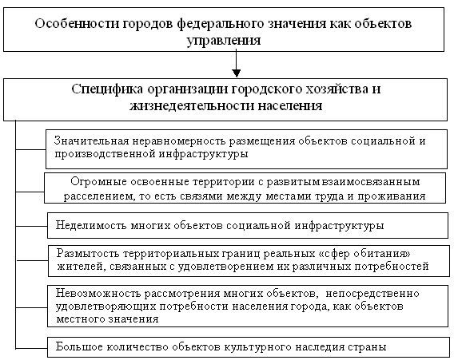

Рисунок 1 - Особенности городов федерального значения как объектов управления

Границы между внутригородскими муниципальными образованиями зачастую условны и далеко не всегда могут быть обозначены реальными преградами в виде оживленных автомагистралей, железных дорог, рек, промышленных или парковых зон и т.п. Если человек проживает в одном муниципальном образовании, работает в другом, удовлетворяет свои культурные потребности в третьем, а занимается спортом в четвертом, то затрудняется формирование местного сообщества - территориального коллектива, связанного условиями совместного проживания и необходимостью удовлетворения коллективных потребностей в рамках локальной территории.

Международный опыт показывает, что нет единого рецепта для решения этого противоречия. В каждом случае на первый план выходят особенности исторического развития и политические интересы. В качестве примера рассмотрим организацию управления и самоуправления в крупнейших столичных городах-мегаполисах - Париже, Лондоне, Берлине, Нью-Йорке.

**Париж**. Париж является одновременно и ячейкой административно-территориального деления первого порядка (одним из 96 департаментов), и коммуной, то есть муниципальным образованием, которое в принципе равнозначно любой французской деревне. По причине большого размера город разделён на 20 "дистриктов", которые долгое время были чисто административными образованиями. Положение Парижа в государственной структуре Франции всегда было "больным" вопросом для французов, так как по своим размерам и политическому влиянию Париж всегда играл совершенно особую роль в жизни страны. Своего пика эта проблема достигла в 1871 году, когда в ходе гражданской войны Париж попытался получить автономию от остальной Франции, но потерпел сокрушительное поражение и более чем сто лет управлялся напрямую префектом, которого назначало центральное правительство (был и второй префект, тоже назначенный, который управлял полицией). Только в 1975 году Париж стал департаментом и только в 1977 году парижане впервые с 1871 года избрали своего мэра, а затем и городскую ассамблею из 163 членов. Тем не менее государственный префект продолжает руководить департаментом Париж. Правда, их полномочия разведены: мэр ведает бюджетом города, следит за оказанием повседневных услуг вроде школьного образования или общественного транспорта, а префект отвечает за остальную инфраструктуру. Сохранился и второй государственный префект, возглавляющий полицию.

Организация власти в Париже развивалась в направлении как укрупнения, так и детализации. Ещё в 1970 году Парижская агломерация была выделена в административный район Иль-де-Франс, состоящий из 8 департаментов. Его возглавил государственный префект. Но вместе с ним работает и совет Иль-де-Франса, избираемый населением. С другой стороны, в 1982 году самоуправление Парижа было углублено: в каждом из 20 дистриктов Парижа были созданы выборные посты мэров и выборные ассамблеи.

**Лондон**. Схожие явления происходили и в Лондоне. Этот город разбит на 32 "прихода" плюс знаменитый Сити - "корпорацию, которая вполне аналогична приходам и охватывает небольшую часть центра. Именно эти приходы оказывают населению почти все повседневные услуги - от образования до уборки улиц. Это типичные муниципалитеты, их суммарный бюджет - около 7 млрд. ф.ст. Кроме того, существует Управление Большого Лондона (the Greater London Authority), которое тоже имеет немалый бюджет - (около 3,5 млрд. ф.ст.) и тоже обладает всеми признаками муниципального образования. Оно "накрывает" территорию всех 33 приходов и выполняет в основном такие функции, как противопожарная охрана, полиция, общественный транспорт и регулирование экономического развития. Население Большого Лондона выбирает (раз в 4 года) ассамблею из 25 членов и мэра.

**Берлин**. В Берлине государственная и муниципальная деятельность не разграничивается, государственные задачи и задачи самоуправления распределяются между центральными органами управления (центральная администрация) и районными администрациями в 12 районах Берлина согласно принципу целесообразности.

Районы не являются самостоятельными территориальными публично-правовыми корпорациями, они - лишь "единицы самоуправления в Берлине без собственной правосубъектности". Районы не обладают правом принятия уложений и финансовым суверенитетом, однако они могут самостоятельно нанимать персонал и определять внутреннюю структуру своих органов управления.

Законодательной властью Берлина является Городской Совет Уполномоченных - Ландстаг, состоящий из 169 депутатов, работающих на не освобожденной основе. Руководит Ландстагом Президент. Функция Ландстага - развитие законодательной базы Берлина как земли. Основной закон - Земельный закон о самоуправлении.

Центральным правительством Берлина как Земли и города является Сенат. Во главе Сената стоит Правящий бургомистр, являющийся главой города и членом Бундесрата, и избираемый парламентом Земли. В состав центральной администрации входят управления Сената (например, управление внутренних дел, юстиции, социального обеспечения, школ) и подчиненные им центральные специальные органы (например, полиции). Каждое управление Сената возглавляет избираемый парламентом Земли сенатор. У каждого сенатора есть свой аппарат управления и заместитель - статс-секретарь.

Центральная администрация занимается задачами, которые имеют общегородское значение или ввиду своей специфики требуют единой реализации. Эти задачи перечислены в каталоге компетенции и закреплены законом.

12 районных администраций выполняют прочие управленческие задачи, например, занимаются местными социальными вопросами и вопросами обеспечения порядка на местах (строительный надзор, промысловый надзор). По решению некоторые задачи, скажем в целях экономии средств, выполняются одним районом сразу для нескольких городских районов. Задачи выполняются отчасти под надзором управлений Сената за правильностью действий (с правом давать указания), отчасти под надзором Сената за законностью действий. Сенат также имеет право издавать общие административные предписания, касающиеся деятельности районов.

Структура районной администрации подобна общинам в других федеральных Землях, где действует принцип двухступенчатого муниципального управления. Городские районы Берлина имеют два органа: избираемое жителями района народное представительство (собрание народных представителей) и избираемое им районное управление как административный орган управления (районный бургомистр и 4 муниципальных советника).

**Собрание народных представителей** определяет основные линии проводимой в районе политики, выносит решения по важнейшим вопросам (районный бюджет, планы застройки и т.д.) и контролирует деятельность районного управления. Для выполнения задач оно создает комиссии; наряду с членами собрания в их работе принимают участие граждане, избираемые собранием народных представителей (депутаты граждан).

**Районное управление** как административный орган управления района занимается текущими делами; оно подотчетно районному собранию народных представителей. Руководство (бургомистр и муниципальные советники) избирается собранием народных представителей сроком на 4 года и может быть в любое время отозвано большинством в 2/3 голосов. Районные бургомистры вместе с Правящим бургомистром как главой правительства Земли и города образует "Совет бургомистров", который может излагать свою точку зрения перед Сенатом и вносить предложения.

В Берлине разрабатывается и принимается единый земельный бюджет, состоящий из 2-х частей - городской и районной. Каждый район получает средства для выполнения задач и оплаты труда чиновников.

**Нью-Йорк**. На этом фоне управление городом Нью-Йорк-Сити выглядит более простым, но на поверку оно, пожалуй, ещё сложнее и, главное, запутаннее. Уникальный для США случай: город включает в себя 5 "графств", тогда как обычно графства гораздо больше городов по размерам территории. Горожане раз в 4 года избирают мэра, у которого очень широкие полномочия. Его администрация включает 11 департаментов, два из которых работают вкупе с властями соседних штатов - это Управление портом (вместе со штатом Нью-Джерси) и Управление транспорта (со штатом Коннектикут). Есть у города и законодательный орган - Совет состоящий из 51 члена, который решает судьбу бюджета и может преодолевать вето мэра двумя третями.

Каждое из пяти графств избирает на пять лет своего "президента" - сейчас фигуру в основном церемониальную, но до 1990 года пять президентов играли немалую роль в бюджетном процессе города.

Кроме того, в городе существует ещё множество различных территориальных образований, созданных для предоставления определённых услуг населению - это и школьные округа, и т.н. "специальные дистрикты" вроде канализационных или водопроводных. Их общее число приближается к 2 тысячам, их территории перекрываются, но почти каждое такое образование обладает выборными органами, обладает правом собирать налоги и вполне самостоятельно в административном отношении.

**2. Местное самоуправление в Москве и Санкт-Петербурге**

**Москва**. Исторический опыт становления и развития системы городского управления в России свидетельствует о том, что данная система всегда было тесно связана с государством, государственным управлением и выступала как его продолжение на местном уровне, одновременно обладая значительными полномочиями.

С принятием новой Конституции Российской Федерации (1993г.), признающей и гарантирующей осуществление местного самоуправления в городских, сельских поселениях и других территориях, требовалось по-новому подойти к организации власти и управления в городе. Необходимость этого определялось еще и тем, что Москва и Санкт-Петербург согласно Конституции обрели статус субъектов Федерации.

В 1995 году Уставом города Москвы был установлен двойной статус органов власти города Москвы. Такое решение было принято с учетом опыта организации власти в столицах европейских государств, и прежде всего, в Париже и Берлине.

Согласно Уставу города Москвы:

1. высшим представительным органом городского самоуправления и одновременно представительным и законодательным органом государственной власти города Москвы являлась Московская городская Дума;
2. высшим исполнительным органом городского самоуправления и исполнительным органом государственной власти города Москвы являлась Московская городская администрация (или мэрия);
3. Московская городская администрация имела территориальные отделения в районах города Москвы - районные Управы, они осуществляли функции органов местного самоуправления по вопросам местного значения, за исключением вопросов, отнесенных законодательством города Москвы к компетенции городского (местного) самоуправления.

Возглавлял районную Управу ее глава. Он же являлся председателем районного Собрания, которое было наделено "полномочиями представительного органа населения". Глава Управы возглавлял и администрацию района, обеспечивая в пределах своих полномочий и под свою ответственность "решение вопросов местного (районного) значения, осуществлял руководство хозяйственными и социальными службами района, являющимися структурными подразделениями администрации района" (рисунок 2).

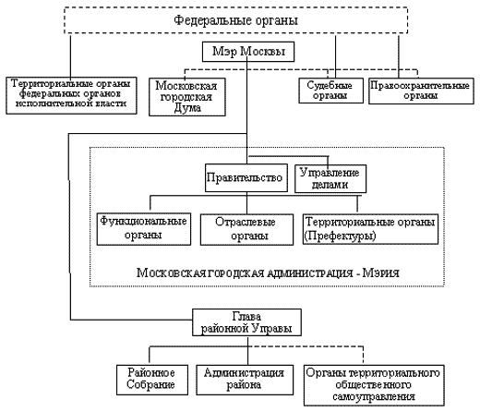

Рисунок 2 - Состав органов власти в городе Москве с 1996 г. по 2002 г.

Создание районных Управ явилось шагом на пути организации местного самоуправления в районах города. Однако, районная Управа оставалась, по сути, местным органом государственного управления.

Продолжением становления городского самоуправления явились изменения, связанные с устранением двойного статуса органов власти и разделение государственного управления и местного самоуправления внутри районов. Управы районов приобрели статус органов государственной власти. Таким образом, система исполнительных органов государственной власти в городе Москве стала трехуровневой (рисунок 3).

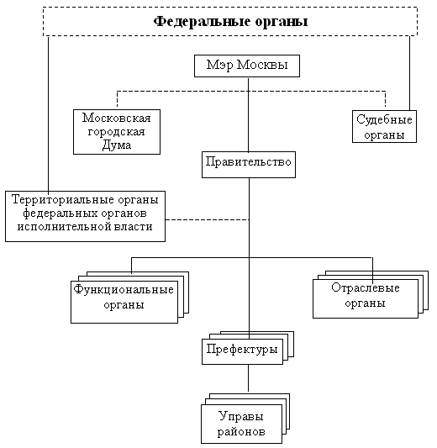

Рисунок 3 - Система исполнительных органов государственной власти в городе Москве

Вместе с тем, в каждом из 125 районов формируется представительный орган местного самоуправления - муниципальное Собрание и исполнительно-распорядительный орган - муниципалитет. Муниципальное Собрание состоит из депутатов, избираемых жителями муниципального образования. При числе избирателей до пятидесяти тысяч число депутатов муниципального Собрания устанавливается до 10, при числе избирателей свыше ста тысяч - до 20 депутатов. Депутаты осуществляют свои полномочия без отрыва от основной деятельности.

Закон города Москвы предусматривает использование различных моделей организации муниципальной власти. Наиболее распространенная модель представлена на рисунке 4.

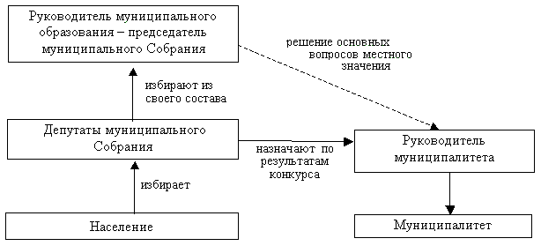

Рисунок 4 - Модель организации местной власти во внутригородских муниципальных образованиях в городе Москве

В городах федерального значения Москве и Санкт-Петербурге перечень вопросов местного значения, источники доходов местных бюджетов внутригородских муниципальных образований, состав муниципального имущества определяются законами городов федерального значения (рисунок 5).

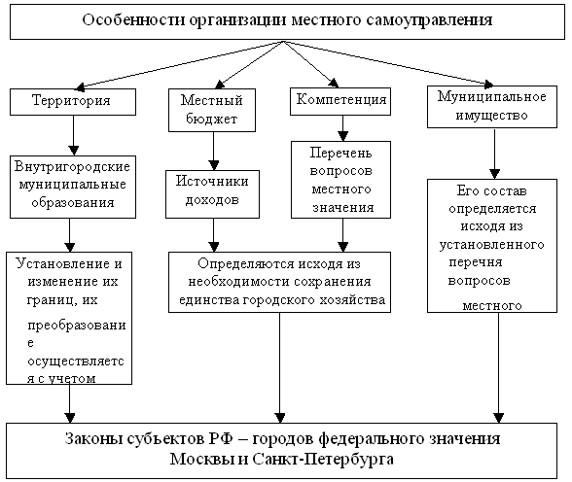

Рисунок 5 - Особенности организации местного самоуправления в городах федерального значения

К ведению внутригородских муниципальных образований города Москвы относятся:

* содействие организации регистрации животных;
* осуществление мероприятий по сохранению памятников истории и культуры местного значения;
* организация первичных мер в области пожарной безопасности, обороны, защиты населения и территории муниципального образования от чрезвычайных ситуаций;
* во взаимодействии с государственными органами осуществление контроля по вопросам использования земель, благоустройства, санитарного состояния, противопожарной безопасности;
* организация и осуществление опеки и попечительства;
* принятие решений по охране прав и интересов несовершеннолетних;
* организация местных и участие в организации и проведении городских праздничных и иных зрелищных мероприятий;
* содержание, использование и распоряжение жилищным фондом и нежилыми помещениями, находящимися в муниципальной собственности;
* организация содержания и эксплуатации объектов социальной сферы, находящихся в муниципальной собственности;
* учет жителей, нуждающихся в улучшении жилищных условий, и принятие решений о предоставлении жителям жилых помещений в жилищном фонде, находящемся в муниципальной собственности, в соответствии с правовыми актами города Москвы.

Все остальные хозяйственные вопросы в районе города Москвы (жилищные, коммунального хозяйства и благоустройства, потребительского рынка и бытового обслуживания, здравоохранения и образования) решают территориальные органы исполнительной власти города - управы районов. Их компетенция значительно шире органов местного самоуправления.

Органы местного самоуправления Законом города Москвы могут наделяться отдельными государственными полномочиями. Муниципалитеты реализуют передаваемые полномочия самостоятельно. За реализацией муниципалитетами передаваемых полномочий осуществляется государственный контроль:

* в части целевого расходования финансовых средств;
* в части проведения правовой экспертизы и анализа правовых актов руководителей муниципалитетов, принятых по вопросам реализации передаваемых полномочий.

Государственный контроль за реализацией муниципалитетами передаваемых полномочий осуществляется в различных формах, представленных на рисунке 6.

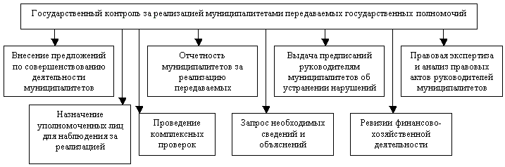

Рисунок 6 - Формы государственного контроля за реализацией муниципалитетами государственных полномочий

Расширение компетенции местного самоуправления в городе Москве предполагается осуществлять путем передачи на муниципальный уровень отдельных государственных полномочий.

**Санкт-Петербург** является вторым по величине и значению городом-мегаполисом, субъектом РФ. В состав его территории входят собственно город, а также 9 городов-спутников и 21 пригородный поселок, поделенные на 111 муниципальных образований.

В Санкт-Петербурге сформирована двухуровневая система органов государственной власти - на уровне города и на уровне районов (их 18).

Законодательный орган государственной власти Санкт-Петербурга - Законодательное Собрание Санкт-Петербурга состоит из 50 депутатов и избирается сроком на 5 лет.

Высший исполнительный орган - Правительство Санкт-Петербурга, формируемое и возглавляемое Губернатором. Территориальные органы государственной власти (18 административных районов) и отраслевые органы государственной власти (28 комитетов) входят в состав Администрации Санкт-Петербурга (рисунок 7).

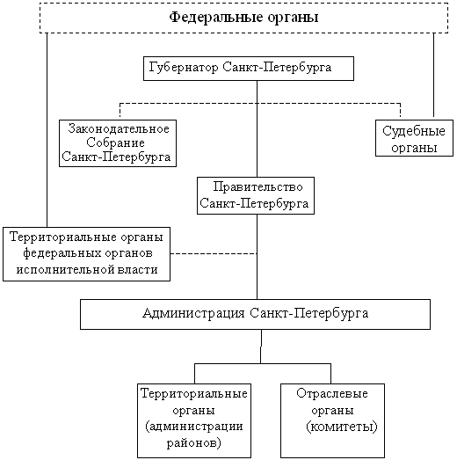

Рисунок 7 - Система исполнительных органов государственной власти Санкт-Петербурга

К органам местного самоуправления Санкт-Петербурга относятся:

* представительные органы - муниципальные советы городов-спутников, поселков, муниципальных округов (микрорайонов);
* глава муниципального образования;
* местная администрация, формируемая муниципальным советом.

Численный состав муниципальных советов устанавливается от 9 до 30 депутатов в зависимости от численности населения муниципального образования.

Применяемая модель организации муниципальной власти в Санкт-Петербурге напоминает комиссионную модель местного самоуправления, существующую в США (рисунок 8).

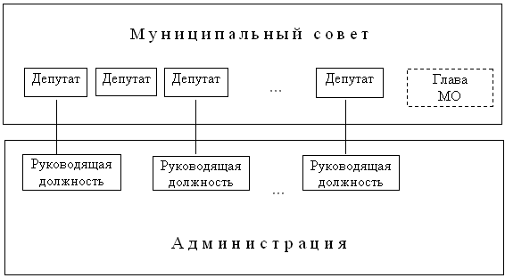

Рисунок 8 - Структура органов местного самоуправления во внутригородском муниципальном образовании Санкт-Петербурга

В Санкт-Петербурге во многих муниципальных образованиях избранные населением в муниципальный Совет депутаты работают на постоянной основе, одновременно замещая руководящие должности в местной администрации.

Финансово-экономическую основу местного самоуправления городов Москвы и Санкт-Петербурга составляют средства местных бюджетов, имущество органов местного самоуправления, муниципальные предприятия и учреждения, другое движимое и недвижимое имущество, необходимое для удовлетворения потребностей жителей.

Доходы местных бюджетов формируются за счет собственных доходов и отчислений от федеральных и региональных регулирующих налогов и сборов, а также дотаций, субвенций, субсидий и иных поступлений. В настоящее время в доходы местных бюджетов муниципальных образований города Москвы зачисляются два вида налогов: налог на имущество физических лиц и налог на имущество, переходящее в порядке наследования и дарения.

В целом финансовая деятельность внутригородских муниципальных образований весьма незначительна. Уровень децентрализации бюджетных расходов низок.

Следует отметить, что становление местного самоуправления в городах федерального значения только начинается, и многое еще предстоит сделать для его развития.

Органы государственной власти города Москвы создают необходимые условия для становления и развития местного самоуправления и оказывают содействие органам местного самоуправления в осуществлении их функций и полномочий.

Государственная поддержка местного самоуправления осуществляется посредством принятия городских программ развития местного самоуправления. Существенными компонентами государственной поддержки местного самоуправления являются: методическая помощь; информационное обслуживание; развитие государственной системы подготовки, переподготовки и повышения квалификации кадров для органов местного самоуправления.

Укрепление местного самоуправления имеет огромное политическое, экономическое и социальное значение, является ключевым условием устойчивого социально-экономического развития города. Благодаря местному самоуправлению могут развиваться и укрепляться важнейшие элементы гражданского общества, повышаться активность населения, выявляться и использоваться внутренние резервы территории. Развитие местного самоуправления отвечает принципу субсидиарности и соответствует концепции вырастания власти снизу вверх.

**Заключение**

В городах федерального значения – Москве и Санкт-Петербурге - сложилась особая система организации местного самоуправления в связи с тем, что они являются субъектами Федерации и территориями, на которых осуществляется местное самоуправление. Законом о местном самоуправлении 2003 г. предусмотрено, что в городах федерального значения местное самоуправление должно осуществляться на внутригородских территориях (части территории города федерального значения) так например, в Санкт-Петербурге создано 111 муниципальных образований, которые расположены в пределах границ районов Санкт-Петербурга.[1]

Специфика организации местного самоуправления в городах федерального значения обуславливает то, что перечень вопросов местного значения, источники доходов местных бюджетов внутригородских муниципальных образований городов федерального значения Москвы и Санкт-Петербурга определяются законами этих субъектов Российской Федерации исходя из необходимости сохранения единства городского хозяйства. При этом установленные законодательством источники доходов местных бюджетов, не отнесенные законами субъектов Российской Федерации – городов федерального значения Москвы и Санкт-Петербурга, к источникам доходов бюджетов внутригородских муниципальных образований, зачисляются в бюджеты субъектов Российской Федерации – городов федерального значения Москвы и Санкт-Петербурга.

Федеральный закон от 6 октября 2003 г. № 131-ФЗ «Об общих принципах организации местного самоуправления в Российской Федерации» лишь дифференцировал отдельные вопросы местного значения по уровням муниципальных образований, не предложив общего методологического подхода к проблеме выделения местных дел из общегосударственных. Не решена законодательным путем проблема стимулирования общественной активности населения, привлечения его, в том числе через общественные территориальные формы самоорганизации, к решению вопросов местного значения в качестве равноправного вместе с органами местного самоуправления, участника.

Современный этап развития местного самоуправления в России характеризуется усилением тенденции к огосударствлению местного самоуправления. Особенно остро это проявляется в финансовой зависимости местного самоуправления от государственного (федерального, регионального) бюджета.

Совершенствование правовых основ организации и функционирования органов местного самоуправления, уточнение его места и роли в структуре органов власти в настоящее время одна из первоочередных задач.

Право населения страны на местное самоуправление создает ответственность государства за обеспечение возможности его реализации. Этот подход предполагает совершенствование законодательства, оптимизацию территориальной организации, рациональное распределение полномочий для максимального удовлетворения интересов граждан.

**Список использованной литературы**

1. Бабун Р.В. Организация местного самоуправления: учеб пособие / Р.В. Бабун. – СПб.: - Питер, 2009. – 192с.: ил. – (Серия «Учебное пособие»).

2. Рой О.М. Система государственного и муниципального управления / О.М. Рой. - 2-е изд. – СПб.: Питер, 2009. – 336 с.: ил. – (Серия «Учебное пособие»).

3. Уткин Э.А. Государственное и муниципальное управление. / Э.А. Уткин, А.Ф. Денисов. – М.: Издательство «ЭКМОС», 2008. – 304 с.

4. Широков А.Н. Местное самоуправление: проблемы и пути их решения / Под общ. ред. канд. техн. наук С.Н. Юрковой. – СПб.: О-во «Знание» С. – Петербурга и Ленингр. области, 2000. – 322 с., ил.

5. Шумянкова Н.В. Муниципальное управление: учеб. пособие / Н.В. Шумянкова. – М.: Экзамен, 2007. – 640 с.

6. http://www.oviont.ru/useful/arts/2272/

7. www.gov.spb.ru.

1. Закон СПб. от 30 июня 2005 г. № 411-68 «О территориальном устройстве Санкт-Петербурга» // Вестник Администрации Санкт-Петербурга. – 2005 г. – № 8. – авг.